
Název projektu: | ZŠ Háj ve Slezsku – Modernizujeme školu
Číslo projektu: | CZ.1.07/1.4.00/21.3459
Oblast podpory: | Zlepšení podmínek pro vzdělávání na základních školách  Vzdělávání pro konkurenceschopnost  č. výzvy 21, prior. osa 7.1. Počáteční vzdělávání

Výuková oblast: | Matematika a její aplikace
Název materiálu: | VY_12_INOVACE_463
Ročník: | 2.
Sada: | MATEMATIKA
Druh: | Pracovní list
Autor: | Mgr. Ľudmila Hlubková
Název: | Sněhurka

Anotace: | Žák vytváří samostatně příklady na sčítání a odčítání tak, aby se výsledek shodoval s číslem u obrázku. Řeší slovní úlohy a samostatně sestavuje slovní úlohu na základě obrázků.
Datum vytvoření: | 13. 3. 2013
Datum ověření: | 16. 9.2013


Tvořivé počítání se Sněhurkou pro 2. ročník
1. Vymysli alespoň 3 příklady na +, -, aby výsledek se shodoval s číslem u obrázku. Pokud budeš s příklady hotov, můžeš si je vybarvit.

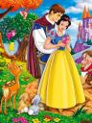

___________________________________________________
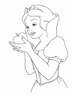
___________________________________________________


___________________________________________________

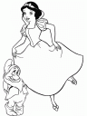
___________________________________________________

2. Sněhurka ráno vyšla před dům a nasypala zrní ptáčkům do krmítka. Kolik ptáčků přiletělo na dvůr?

Holubů.................10
Hrdliček.............. 5
Celkem..................x

=

Na dvůr přiletělo ptáčků.

3. Na jezírku kousek od domu zahlédla Sněhurka divoké kačeny.

Plavalo................17
Odletělo.............5
Zůstalo................x

=

Na jezírku zůstalo plavat divokých kačen.

4. Po té, co Sněhurka nakrmila ptáčky, vzala si metličku a začala zametat pokoje. Kolik pokojů celkem Sněhurka uklidila?

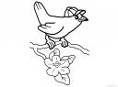
Pozametala.......................7
Zbývalo ji pozametat.....3
Celkem pokojů..................x

=

Sněhurka uklidila celkem pokojů.

5. Princ vyjel na koni do lesa, kde čekala na něj Sněhurka. Podařilo se princi zachránit Sněhurku před zlou čarodějnicí? Najdi cestu ke Sněhurce.
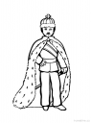
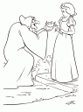
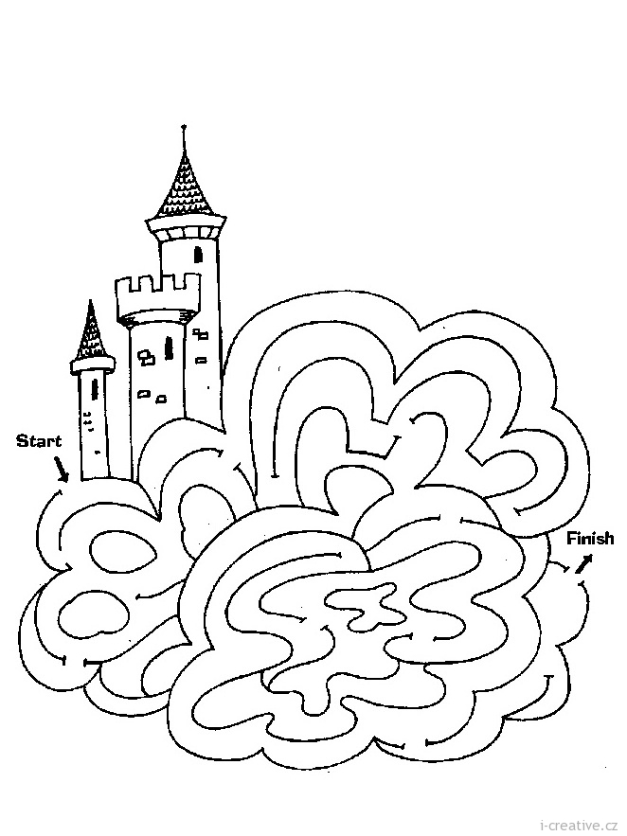

6. Princ a Sněhurka............. Vytvoř slovní úlohu.


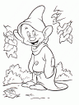
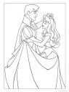

__________________________________________________


7. Na vrbě byl a pohádky je ______!
Zdroje:

http://www.i-creative.cz/wp-content/uploads/2012/10/snehurka-disney.jpg
http://www.i-creative.cz/wp-content/uploads/2008/10/snehurka-a-sedm-trpasliku-omalovanky-k-vytisknuti.gif
http://www.i-creative.cz/wp-content/uploads/2008/10/omalovanky-snehurka-a-sedm-trpasliku.gif
http://www.i-creative.cz/wp-content/uploads/2012/03/spring-coloring-pages-6.jpg
http://www.i-creative.cz/wp-content/uploads/2012/03/kachna-divoka.jpg
http://www.i-creative.cz/wp-content/uploads/2012/02/maze-36.jpg
http://www.i-creative.cz/wp-content/uploads/2008/10/omalovanky-snehurka-a-sedm-trpasliku-4.gif
http://www.i-creative.cz/wp-content/uploads/2009/11/king-coloring-page.png
http://www.i-creative.cz/wp-content/uploads/2008/10/omalovanky-snehurka-a-sedm-trpasliku-3.gif
http://www.i-creative.cz/wp-content/uploads/2008/10/omalovanky-snehurka-a-sedm-trpasliku-5.gif
http://www.i-creative.cz/wp-content/uploads/2008/10/omalovanky-snehurka-a-sedm-trpasliku.gif
http://www.pdclipart.org/displayimage.php?album=search&cat=0&pos=58

